IPAD点餐基本功能
- 登录页面：
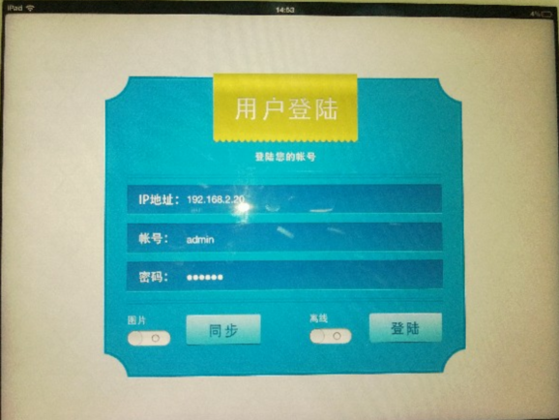

- 登录后进入主页面
主页面显示内容：
（1）红色区域显示全部包厢及包厢分区（如A区，B区）
（2）中间显示所有包厢
（3）包厢列表下显示所有包厢的状态：如空闲、整理、使用、已结、预定等状态
（4）底部为赠送查询、预定查询、会员信息查询及会员办理功能
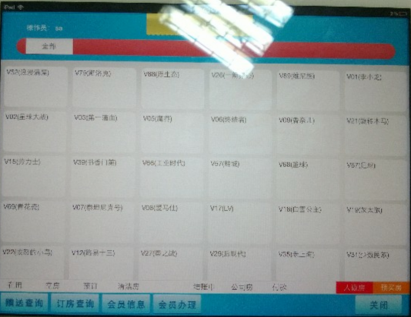

- 在用包房点餐：点击在用包厢后显示以下功能选择
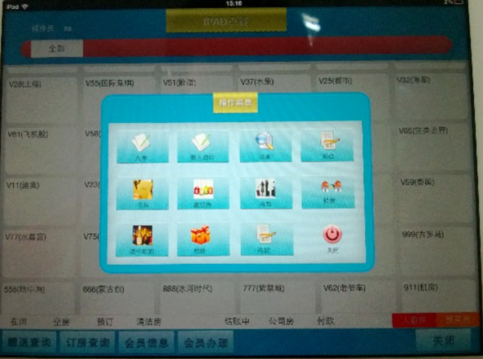

4、点餐页面
点击上图中的“点单”或“赠送”功能，显示以下点餐页面
左侧：显示物品所有类别
右上：显示该类别下的物品
右下：显示从上方点到的物品
点餐后落单。
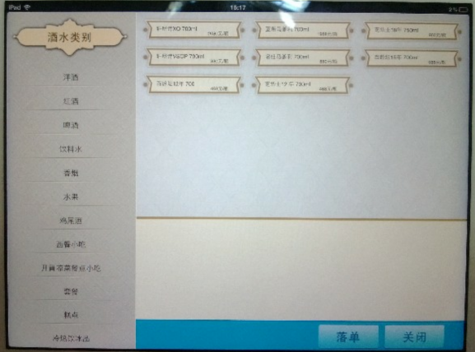

- 查单页面
点击步骤3中的“查单”显示以下页面
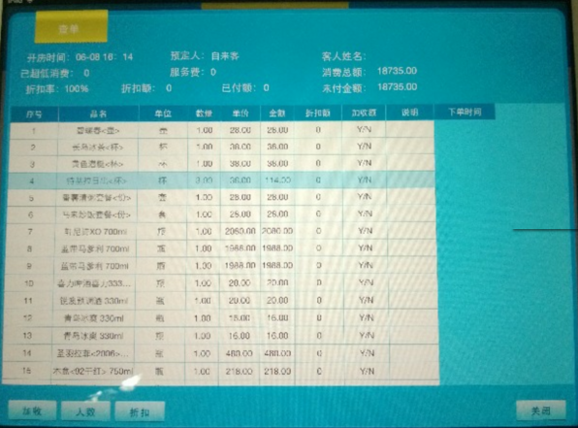

5、会员办理页面
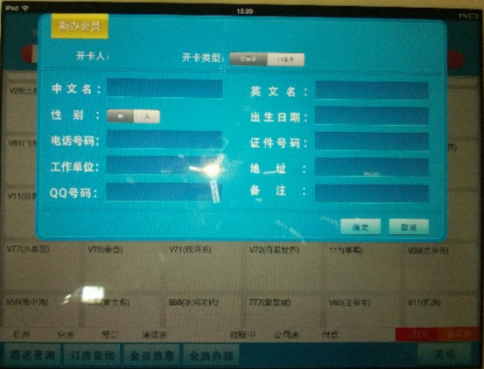

6、会员查询页面
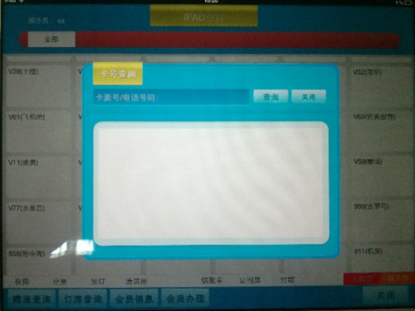

相关协议如下：
- 验证：
指令：0081#;
返回：0081#OK;
- 登录：
指令：0083#帐户,密码; 如：0083#01,1;
返回：正确：0083#OK帐户名字,ZS; 如 0083#OK张三,ZS;
错误：0083#NO密码错误
- 获取包厢列表：
指令：0002#
返回：0002#包厢总数,包厢号,包厢状态,包厢名称,A区||包厢号,包厢状态,包厢名称,A区||;
如：0002#60,101,K,101包厢,A区||102,U,102包厢,A区||;
- 获取物品类型列表：
指令：0003#
返回：0003#,类别数量,类别编号,类别名称||类别编号,类别名称||;
如：0003#,15,001,洋酒||002,饮料||;
- 获取物品类型对应的物品列表
指令：0004#
返回：0004#物品数量,编号,名称,单位,价格,0,类别编号||编号,名称,单位,价格,0,类别编号||;
如：0004#45,0020001,可口可乐,瓶,5,0,002||0020002,雪碧,瓶,6,0,002||;

- 落单
指令：0006#包厢号,ZC,2,220115,福安伯爵,1,||220109,龙船古堡干红,1,||;
返回：0006#OK;
- 查单
指令：0100#包厢号;
返回：0100#开房时间:04/09 17:13||预 定 人:自来客||客人姓名:||已超低消:4078||消费总额:7608||服 务 费:0||折 扣 率:75%||折 扣 额:750||已付金额:7610||未付金额:0||;
返回： 0100#NO此房尚未下单;
- 开房定食
指令：0101#包厢号;
返回：0101#1,开房定食,例,1,528,528,528.0,0.0,Y/N,,17:131||
2,果盘,份,3,0,0,0.0,0.0,Y/N,,17:132||
- 出品说明：
指令：0005#
返回：0005#33,加糖||加冰||少冰||打包||加快||加辣||麻辣||不冻||七成熟||八成熟||全熟||少糖||加姜丝||少奶||不开||加温水||加茄酱||少辣||多油||加奶||加热||免葱||火机||芥辣||加辣打包||加冰加快||麻辣打包||加辣加快||冻||不出单||红人卡||例送||经理餐||;"

注：其它未增加的功能可自定义协议；

